**Diskclean脚本使用说明**

**文 件 名：**diskclean.sh

**系统平台：**debian 6

**功 能：**通过执行计划任务，清理除了用户指定保存的月份文件以外的文件

**使用说明：**

本脚本按需求自定义，如果需要将数据保留半年，只需要将脚本里面

**SAVE_MONTHS**这个变量赋值为**6**即可，即**SAVE_MONTHS=6**



保存完直接运行:

**bash diskclean.sh**

通过**cat /etc/crontab** 命令查看

将会多出一条如下内容的计划任务，该计划任务，每天执行一次

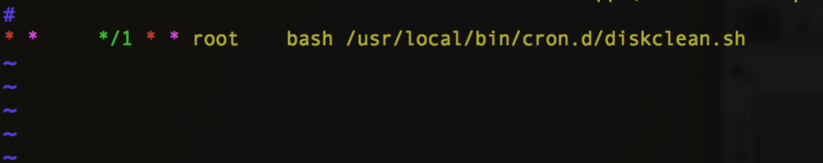

执行完后，该脚本将会被自动删除，并复制到**/usr/local/bin/cron.d/**目录下